# **3 Cara Memasang File .deb di Sistem Ubuntu Lewat Command Line**

Ditulis oleh [**Takagi Fujimaru**](https://www.codepolitan.com/coder/sukaturu), dipublikasi pada 24 Apr 2018 dalam kategori [**Tutorial**](https://www.codepolitan.com/category/tutorial)

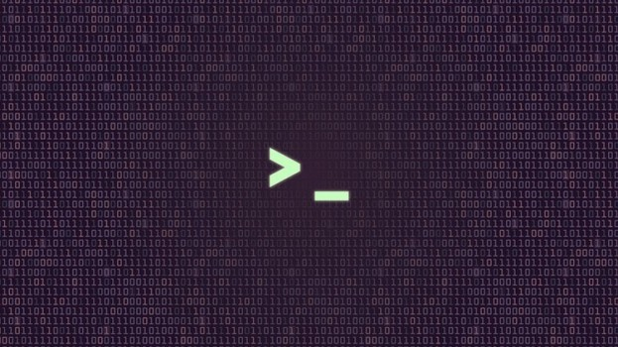

Ubuntu (atau keluarga Debain secara umum seperti Linux Mint, Kali, dsb.) memiliki jenis *file installer* bertipe **.deb**. Jika di Windows file ini adalah **.exe**. Kali ini kita akan belajar bagaimana memasang file **.deb** di sistem Ubuntu lewat *command line*.

## Lewat Perintah DPKG

DPKG adalah aplikasi *package manager* untuk sistem Linux turunan Debian (dua yang paling terkenal ialah Ubuntu dan Linux Mint). Dengan aplikasi ini kita bisa memasang, menghapus, mengupdate, atau membuat file **.deb**. Perintah untuk memasang file **.deb** dengan dpkg adalah:

$ sudo dpkg -i namaplikasi_amd64.deb

Terkadang, saat kita memasang dengan perintah dpkg, muncul error yang mengatakan bahwa ada dependensi yang perlu ditambahkan. Dpkg tidak bisa mengunduh sendiri dependensi yang dibutuhkan aplikasi yang ia pasang. Maka untuk memasang dependensi tersebut dan melanjutkan pemasangan ialah dengan:

$ sudo apt-get install -f

## Dengan Perintah APT

APT adalah aplikasi lain dari Debian untuk memasang aplikasi baru, mengupgrade aplikasi-aplikasi terpasang, bahkan mengupgrade keseluruhan sistem Linux.

Selain bisa memasang lewat jaringan, apt juga bisa memasang package **.deb**. Caranya dengan perintah:

$ sudo apt install ./namaaplikasi_amd64.deb$ sudo apt-get install ./namaaplikasi_amd64.deb

Untuk memasang file **.deb** offline dengan apt, kita harus memberikan *path relative* yang absolut ataupun relatif misalnya ./ untuk folder aktif, ../ untuk folder di atas, ~/Downloads, dst. Jika pembaca lihat juga di atas kita menggunakan apt dan apt-get. Perintah apt sebetulnya hanya cara singkat untuk memanggil apt-get.

## Dengan Perintah GDEBI

GDEBI adalah aplikasi untuk memasang file **.deb** offline. Berbeda dengan dpkg, ia bisa mencarikan dependensi yang dibutuhkan file **.deb** tersebut dan memasangkannya sebelum melanjutkan pemasangan file yang hendak di pasang. Hanya saja gdebi tidak terpasang di beberapa versi Linux turunan Debian (ada yang punya ada juga yang tidak). Jadi, pastikan dulu gdebi telah terpasang, jika tidak pasang dulu dengan perintah:

$ sudo apt install gdebi

Lalu setelah gdebi terpasang kita bisa memasang file **.deb** dengan perintah:

$ sudo gdebi namaaplikasi_amd64.deb

## Penutup

Demikianlah cara-cara memasang file .deb ke sistem Linux turunan Debian, Ubuntu, dan Linux Mint. Semoga bermanfaat.

*Sumber:* [***tecmint.com***](https://www.tecmint.com/install-local-deb-packages-in-debian-ubuntu-linux-mint/)

*Gambar sampul:* [***udemy***](https://www.udemy.com/bash-scripting/)